中国初级卫生保健基金会社区健康驿站发展基金 医养结合（北京）中医研究院 江苏省智新产业数字化研究院

社区中医创新发展论坛

暨数字中医发展联盟理事单位邀请函

尊敬的 ：
江苏省智新产业数字化研究院（简称“苏智院 ”）成立于 2021年8月30日，是一家由江苏省社科联和江苏省民政厅批准成立的非营利性研究服务机构。
苏智院高举中国特色社会主义伟大旗帜，以习近平新时代中国特色社会主义思想为指导，紧紧围绕“四个全面”和“五位一体”的战略布局，坚持理论联系实际的优良学风和正确的改革与发展方向，立足江苏省数字经济及产业数字化转型发展实际，充分发挥民间智库作用，通过对数字化战略、策略、模式、生态和路径等方面的深入研究，促进产业数字化创新成果不断涌现，从转型策略、项目实施、成果转化等方面，为政府数字经济发展提供决策支持，为各类型数字化人才培养提供专业指导，为传统产业和企业数字化转型提供赋能支撑，助力地方经济社会高质量发展。
医养结合(北京)中医研究院是由多家科研机构联合成立的集体所有制科研机构,也是我国唯一一个致力于中医医养结合标准化领域的专业研究机构，是国家中医药管理局《中医医养结合标准》《社区中医健康驿站标准》总课题组牵头单位和标准架构总设计单位，《中国社区中医药健康服务产业发展调查报告(蓝皮书)》牵头编制单位，也是国家中医药管理局联合多部委共同推动的“中医药文化传播行动——健康科普进社区”“一街一站一基地”标准试点公益项目执行单位。
中医药是我国重要的卫生、经济、科技、文化和生态资源，传承创新发展中医药是新时代中国特色社会主义事业的重要内容，是中华民族伟大复兴的大事。
为深入贯彻落实《“健康中国 2030”规划纲要》以及国家中医药管理局、中共中央宣传部等八部委关于印发《“十四五”中医药文化弘扬工程实施方案》的通知精神，在国家中医药博物馆的指导下，苏智院与中国初级卫生保健基金会社区健康驿站发展基金、医养结合(北京)中医研究院联合发起成立数字中医发展联盟，并成立社区中医健康专业委员会，以促进中医药产业数字化发展，从转型策略、项目实施、成果转化等方面，为数字中医发展提供决策支持，为中医药产业数字化人才培养提供专业指导，为健康企业数字化转型提 供赋能支撑，助力地方健康产业高质量发展，实现共创、共建、共享、共赢、共荣。
“一街一站一基地”建设是由国家中医药博物馆指导，由中国初级卫生保健基金会、北京国家中医药博物馆事业发展基金会共同推出标准化试点公益项目，由中国初级卫生保健基金会社区健康驿站发展基金与医养结合（北京）中医研究院负责实施推广的创新型社区中医服务模式，旨在弘扬中医药文化，彰显中医药文化魅力，在全社会营造爱中医、学中医、用中医的良好氛围，团结各级各类 单位共同开展好中医药文化科普教育相关活动，充分展示中医药文化自信，为中医药振兴发展厚植文化土壤。
为促进江苏省中医药文化发展以及社区中医健康驿站的试点推广工作，苏智院特邀请国家中医药管理局《社区中医健康驿站标准》总课题组组长、中国初级卫生保健基金会社区健康驿站发展基金管委会主任、医养结合（北京）中医研究院院长、国家中医药博 物馆“一街一站一基地 ”项目办公室主任李春雷，于2024年10月13-14日在“一街一站一基地”标准化试点公益项目江苏省推广中心开展数字中医发展讲座，内容涵盖国家中医药发展政策解读、社区中医健康驿站建设标准、国家中医药课题成果转化精选项目、少数民族医药文化非遗项目、中医适宜技术现场教学等。
鉴于您单位在中医药健康行业的影响力和取得的优异成绩，我们诚挚地邀请您加入苏智院，成为江苏省智新产业数字化研究院数字中医联盟理事单位，并授予首批“社区中医健康驿站标准化试点单位”，请您于10月13-14日到苏智院共同探讨中医药文化传承与产业数字化发展，为健康中国贡献力量！

社区中医发展论坛内容及时间安排
●10月13日
9:00-12:00
1.国家中医药发展政策解读
2.大健康产业破局－数字中医解决方案
3.少数民族医药文化非遗项目介绍
14::00-17:00
中医适宜技术现场教学: 土家医药筒滚熨技术（理论教学）
●10月14日
9:00-12:00
1.社区中医健康驿站建设标准政策解读
2.国家中医药课题成果转化精选项目介绍
14:00-17:00
中医适宜技术现场教学: 土家医药筒滚熨技术（实战教学）
地点：南京市江北新区星火路 19 号星智汇商务花园 A1 幢六楼
联系人：戴洋洋 17136595777 赵 磊 17136596999
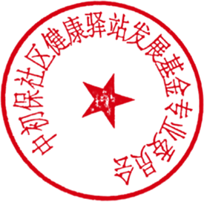
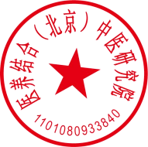

中国初级卫生保健基金会
医养结合(北京)中医研究院
社区健康驿站发展基金

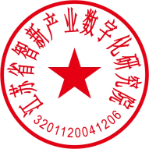
江苏省智新产业数字化研究院

2024 年 10 月 8 日

附件1 ：
嘉宾介绍：中国“医养结合”模式提出者和践行者——李春雷
主要任职：
国家中医药管理局《中医医养结合标准》总课题组组长
国家中医药管理局《社区中医健康驿站标准》总课题组组长
国家中医药博物馆《泗滨砭石历史溯源及应用研究》课题组组长
国家中医药博物馆《中国古代名医文化传承推广及数字化应用》总课题组长
国家中医药博物馆《民族医药文化传承推广及数字化应用研究》总课题组长
国家中医药博物馆《中医药非物质文化遗产传承与弘扬》总课题组长
国家中医药博物馆“一街一站一基地 ”项目办公室主任
中国初级卫生保健基金会社区健康驿站发展基金 管委会主任
全国社区中医健康驿站建设指导办公室 主任
医养结合（北京）中医研究院 院长

荣誉职称：
中医战略科学家
《中国专家智库网》医养结合领域首席专家
《纪念中华人民共和国成立 70 年 70 人》入选人物
《大国传奇人物》入选人物《国之栋梁》封面人物
2023年全国两会特刊专访人物
2024年全国两会特刊专访人物
2024年被授予“新时代楷模”称号
附件 2：
社区中医健康驿站专享赋能权益
（一）资质赋能
1.授权授牌：由中国初级卫生保健基金会等权威机构授权授牌，联合当地政府正确引导试点单位合法开展中医文化科普活动进社区、进家庭、进校园。
2.三甲医院通道：通过互联网医院的加持，打通驿站与三甲医院双向转诊、就医绿色通道。
3.药备号:《关岭民族药号证书》是由关岭自治县卫生健康局颁发的一种药号证书，它赋予持证人合法生产与上市销售中医秘方药品资格，使其能够在遵守相关法律法规的前提下，在关岭地区生产与上市销售其秘方药品。
4.专家背书：张伯礼、黄正明院士受聘国家中医药管理局《社区中医健康驿站标准》试点公益项目专家、顾问。
（二）创业赋能
通过“一街一站一基地”的公助力益属性，为大学生、退伍军人军嫂、残疾人提供创业孵化公益资助，帮助他们成功创业，实现自我价值。
（三）项目赋能
1.《中国古代名医文化传承推广及数字化应用》课题成果转化精选项目。
2.《少数民族医药文化传承推广及数字化应用》课题成果转化精选项目。
3.《国家级课题成果转化传承推广》精选项目。
（四）科技赋能
1.体质筛查：利用AI体质检测仪、舌诊仪、面诊仪等中医智能产品为居民提供体检、筛查等服务，并能快速提供报告，方便家庭医生提供上门健康管理服务，所有仪器均具有无线通信功能，能够实时采集储存健康体检数据，为城乡居民建立完善的中医健康档案。
3.中医AI数据管理：利用人工智能技术对中医知识、经验和技能进行深度学习和挖掘，以实现中医诊疗的智能化和精准化，为中医诊疗提供数字化辅助，模拟名老中医的诊疗经验和技能，为医生提供智能辩证、智能开方、智能诊断等具有专家水平的诊疗辅助，为患者提供个性化的治疗方案，提高治
疗效果。
（五）培训赋能
1.驿站管理人员：是指社区中医健康驿站的经营管理人员。
2.中医技师：在中医药理论指导下，运用中医技术进行疾病预防、治疗和康复的技术人员。
3.中医保健人员：在中医药理论指导下运用中医药适宜技术提供保健养生服务的技术人员。
4.中医科普教育讲师：依法取得中医执业医师、中医药院校教师或中医技师资格的，在社区健康驿站从事中医药健康知识普及教育讲解的专业人员。（本岗位以前在我国是没有的,这是专门为社区中医健康驿站设置的一个新的岗位工种。）
5.中医师承：对于想要从事中医行业者，尤其是非中医专业想要执业的人群，中医师承是最好的选择，寻找一个好老师，可以更快捷地掌握中医理论知识和临床诊治技巧，使学医者少走弯路，从而加快中医人才的培养进程。
6.资深专长医师：从医5年以上，考取“传统医学医术确有专长证书”→实习1年，考取助理医师资格证书→工作 5 年，考取中医执业医师资格证书。解读：《传统医学医术确有专长证书》是参加确有专长考核并合格的证明，仅作为确有专长人员参加（助理）医师资格考试的依据，并不是从业资格证书，是不具备行医资格的，更不能凭此证开办诊所。
7.新人中医专长：从医5年，考取“中医（专长）医师资格证书 ”→ 向当地县级以上中医药主管部门提出注册申请，取得“中医（专长）医师执业证书”。 解读：经注册后取得的《中医（专长）医师执业证书》，具有处方权，可以以个人开业的方式或者在医疗机构内从事中医医疗活动。
8.民族医生：民族医生是中医的一个分支，是指那些专门从事地方民族医务工作的医生，如藏医、蒙医、维医、苗医、彝医、壮医等。他们以传统医学为基础，结合各自民族的医学知识，为各民族人民提供医疗服务和健康保障。（《关岭民族医生执业证书》是由关岭自治县卫生健康局颁发的一种执业证书，它赋予民族医生或民间中医免除考试获得合法执业资格，可以当地申请设立中医诊所，使其能够在遵守相关法律法规的前提下在通过互联网实现全国合法行医。）
（六）流量赋能
搭建全媒体矩阵式引流平台，利用社交媒体平台（如微博、微信、抖音等）、搜索引擎平台（如百度、谷歌等）、内容平台（如知乎、简书等）以及视频平台（如B站、优酷等）发布内容，可以覆盖更广泛的受众群体，提高品牌知名度，实现更高效、更智能、更广泛的客户引流。
（七）公益赋能
1.开设公益讲堂：开展“千名医师讲中医 ”、中医药科普巡讲、优秀科普作品评选等活动，利用互联网数字技术，在乡镇卫生院、社区卫生服务中心、 基层中医馆、社区中医健康驿站等场所,建设中医药健康文化知识角，方便群众获取正确、规范的中医药养生保健知识，扩大优质中医药科普的覆盖面。
2.招募志愿者：面向全社会招募热爱中医药文化、具有一定的社会担当且乐于向社会公众普及和推广中医药科学知识，提高人们对中医药的总体认知度的人，加入中医药文化科普进社区志愿者，接受专业的培训和指导，发扬社会主义人道精神，弘扬扶贫济困助人为乐的良好风尚，开展社会救助工作，帮助社会弱势群体，促进慈善事业发展与社会和谐。
（八）管理赋能
1.赠送一套价值5000元的中医数字化管理系统，便于门店开展社区中医健康体检，慢性病管理等。
2.赠送一套价值8500 的门店SAAS管理系统，提升管理水平，规范管理流程。

附件3：
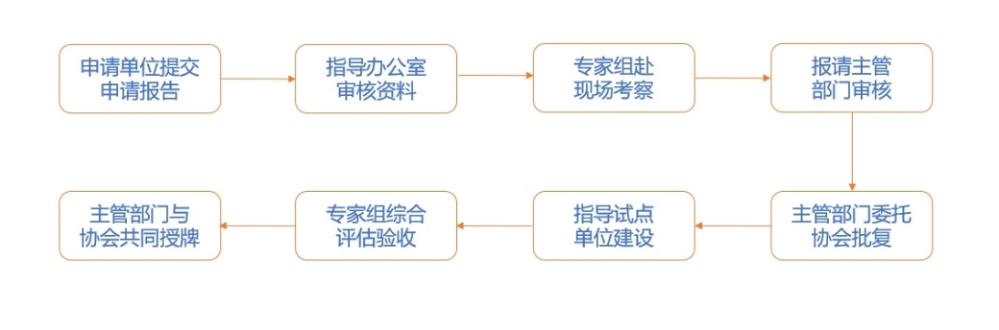
社区中医健康驿站标准化试点项目申请审批流程图

附件 4：

附件4：
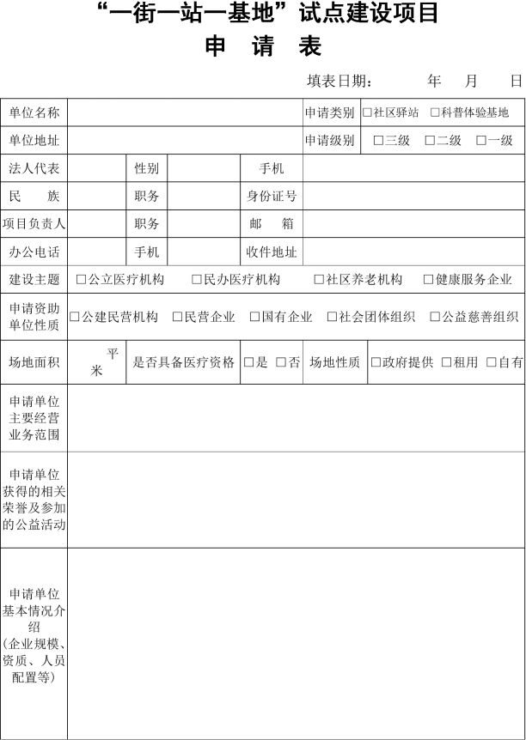

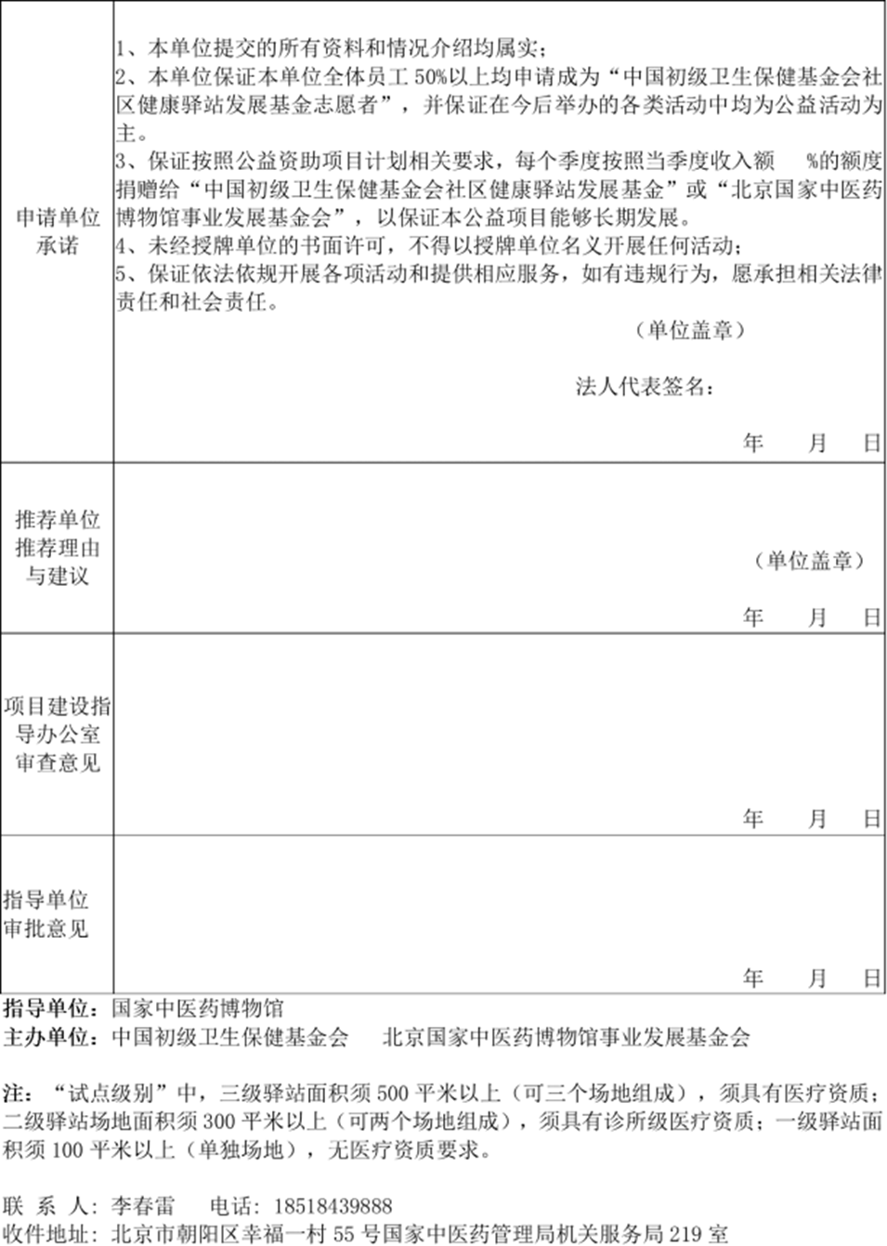

附件 5：
江苏省智新产业数字化研究院数字中医发展联盟理事单位权利和义务
一、 十大专享服务
1.专享苏智院颁发的理事单位牌匾和证书，理事单位领导人可获得对应的理事证书，享有苏智院发展联盟理事单位和苏智院发展联盟理事的社会职务与社交身份。
2.专享应邀参加长期举办的私董会、联谊会、政企交流、商会交流、校企交流、峰会论坛、专题研讨、主题讲座、专题沙龙、路演推广、走访考察、年度大会等活动，了解最新的数字化技术和趋势，实现资源共享和优势互补。
3.专享在苏智院公众号、官方网站、今日头条等新媒体矩阵平台进行重点介绍、推送文章、推广产品、推介服务等。
4.专享苏智院研讨会优先宣传展示，助力理事单位开展媒体宣传，重大活动嘉宾邀约，并享有苏智院举办的各类活动的优先冠名权等。
5.专享数字化金融服务，帮助理事单位找到数字化发展中有颠覆性的投资机会，破解企业数字化发展的投融资问题。
6.专享政府政策咨询和数字化技术服务，以及智库专家个性化谋划，助力理事单位数字化发展，为理事单位发展制定发展战略，并推动战略落地。
7.专享精准资源嫁接，筛选所需资源，助推业务对接，赋能企业转型、升级发展。
8.专享数字化相关培训课程，提升理事单位数字化发展综合能力和员工数字化素养。
9.专享苏智院搭建的院校就业实习对接平台，优先推荐理事单位作为校外实训、研创、示范基地。
10.专享苏智院在法律、财税、人力资源、评估鉴定等方面的优质服务资源。

二、十大私享活动
1.行业专家咨询指导。苏智院智库专家，根据理事单位要求对其专业性问题进行指导服务。
2.苏智院·私享会。邀请专家、企业家、企业高管等进行小范围深度交流。
3.标杆企业参访活动。精选各领域标杆企业，组织企业核心高管深入考察其先进管理理念和经营模式。
4.高峰论坛与主题研讨。邀请相关领域专家、企业家针对行业发展、产业创新、企业转型等问题，开展研究讨论。
5.专题沙龙与主题讲座。聚焦行业热点话题与新热点探索，邀请领域专家、行业大咖担任嘉宾分享政策解读、企业管理等。
6.企业家大健康体验活动。理事单位的领导人及其家族成员可尊享苏智院发展联盟提供的各类型超值健康体检、康养服务等大健康体验活动。
7.苏智院·年会活动。受邀参加苏智院每年一度的年度总结会和晚宴活动，与社会各界企业家、行业专家、政府领导等直接交流。
8.苏智院·商务考察旅游活动。理事单位每年可享受各类型商务考察及旅游活动，全程五星级接待。
9.苏智院·企业专场展示活动。在苏智院展览室、培训教室、会议室、接待室等空间和公众号、官方网站、今日头条等新媒体矩阵平台，为企业专场展示活动，并结合企业需求，邀请相关人士举办专题座谈。
10.苏智院·专刊报道（筹）。在苏智院专刊发布理事单位及领导、专家个人报导，刊登企业简介、供求信息、产品信息等内容，搭建市场交易桥梁，聚焦企业优秀管理人才，安排专访，讲述企业故事。

三、十大独享权益
●理事长单位（年度）
√无限次免费参加高峰论坛、专题研讨会、主题沙龙、专题讲座；
√无限次免费参加大健康体验活动；
√独享五个个人理事名额；
√苏智院·企业专场免费展示活动；
√苏智院·专刊（筹）免费报导；
√无限次独享商务考察旅游名额；
√根据理事单位要求，智库专家对其专业性问题进行无限次指导服务；
√无限次免费受邀考察各领域标杆企业交流学习，并参加晚宴活动；
√无限次免费参加苏智院·私享会，进行小范围深度交流；
√受邀参加苏智院每年一度的年度总结会和晚宴活动。
●副理事长单位（年度）
√免费参加三次高峰论坛、专题研讨会、主题沙龙、专题讲座；
√免费参加三次大健康体验活动；
√独享三个个人理事名额；
√苏智院·企业专场三场免费展示活动；
√苏智院·专刊（筹）三次免费报道；
√独享三次商务考察旅游名额；
√根据理事单位要求智库专家对其专业性问题进行三次指导服务；
√免费三次前往考察各领域标杆企业交流学习，并参加晚宴活动；
√免费参加三次苏智院·私享会，进行小范围深度交流；
√受邀参加苏智院每年一度的年度总结会和晚宴活动。
●常务理事单位（年度）
√ 免费参加两次高峰论坛、专题研讨会、主题沙龙、专题讲座；
√ 免费参加两次大健康体验活动；
√独享两个个人理事名额；
√ 苏智院·企业专场两场免费展示活动；
√ 苏智院·专刊（筹）两次免费报导；
√独享两次商务考察旅游名额；
√ 免费两次前往考察各领域标杆企业交流学习，并参加晚宴活动；
√ 免费参加一次苏智院·私享会，进行小范围深度交流；
√ 受邀参加苏智院每年一度的年度总结会和晚宴活动。
●理事单位（年度）
√免费参加一次高峰论坛、专题研讨会、主题沙龙、专题讲座；
√免费参加一次大健康体验活动；
√独享一个个人理事名额；
√苏智院·企业专场一场免费展示活动；
√苏智院·专刊（筹）一次免费报导；
√独享一次商务考察旅游名额；
√免费一次前往考察各领域标杆企业交流学习，并参加晚宴活动；
√受邀参加苏智院每年一度的年度总结会和晚宴活动。

